 | 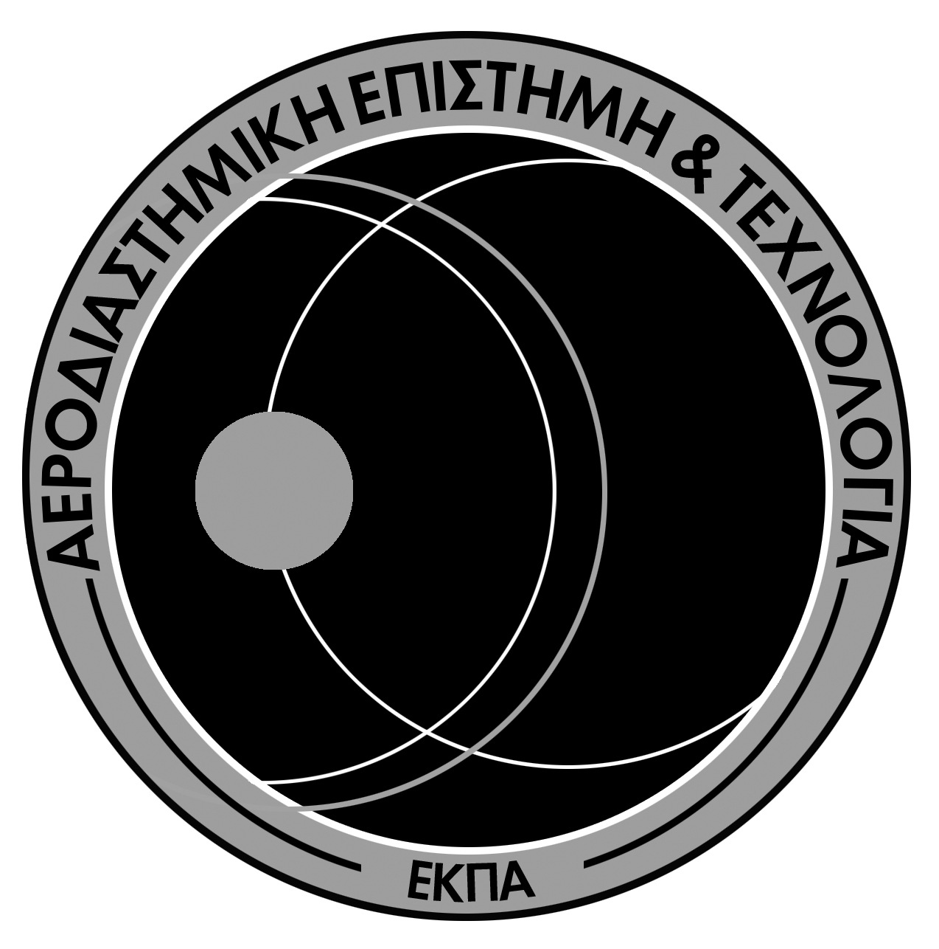
ΣΧΟΛΗ ΘΕΤΙΚΩΝ ΕΠΙΣΤΗΜΩΝ
ΤΜΗΜΑ ΑΕΡΟΔΙΑΣΤΗΜΙΚΗΣ ΕΠΙΣΤΗΜΗΣ ΚΑΙ ΤΕΧΝΟΛΟΓΙΑΣ
34400 Ψαχνά, τηλέφωνο 2228021850-1-2, e-mail: secr@aerospace.uoa.gr

ΑΙΤΗΣΗ  ΚΑΤΑΘΕΣΗΣ ΔΙΚΑΙΟΛΟΓΗΤΙΚΩΝ  ΕΠΩΝΥΜΟ: .......................................................  ΟΝΟΜΑ: .......................................................  ΠΑΤΡΩΝΥΜΟ: ...................................................  ΜΗΤΡΩΝΥΜΟ…………………………………………………  ΗΜ. ΓΕΝΝΗΣΗΣ………………………………………………  ΤΟΠΟΣ ΓΕΝΝΗΣΗΣ………………………………………….  Α.Δ.Τ……………………………………………………………….  Α.Φ.Μ…………………………………………………………….  ΑΜΚΑ……………………………………………………………..  Δ/ΝΣΗ ΚΑΤΟΙΚΙΑΣ: …….......................................  …………………………………………………………….…………  ΤΗΛΕΦΩΝΟ: .....................................................  EMAIL: .……………………………………………………..….. | ΠΡΟΣ  Τη Γραμματεία του Τμήματος Αεροδιαστημικής Επιστήμης και Τεχνολογίας  του Παν/μίου Αθηνών  Σας καταθέτω τα κάτωθι συνημμένα δικαιολογητικά για την ολοκλήρωση της εγγραφής μου στo Τμήμα Αεροδιαστημικής Επιστήμης και Τεχνολογίας του Ε.Κ.Π.Α.  1……………………………………………………………..  2……………………………………………………………..  3……………………………………………………………..  4……………………………………………………………..  Ο/Η Αιτ........  (ημερομηνία)

